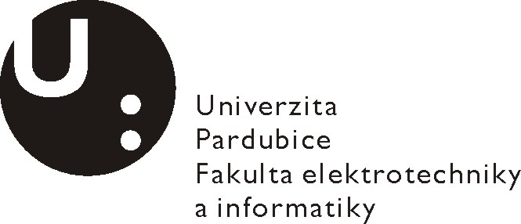Posudek oponenta diplomové práce

Jméno studenta: | Jan Šafařík
Téma práce: | Určování polohy WiFi zařízení
Cíl práce: | Diplomant se v práci zabývá popisem a následným použitím metod odhadu polohy WiFi zařízení. Cílem práce je návrh metody vhodné pro lokalizaci zařízení ve známém prostředí, metoda je založena na měření výkonu. Analyzovány jsou chyby v odhadu polohy a je prováděno podrobné statistické vyhodnocení výkonů signálů přístupových bodů.

Slovní hodnocení:
Naplnění cílů práce:
Diplomová práce je rozdělena do šestnácti logicky řazených kapitol. Teoretická část práce je věnována popisu standardu 802.11, metodám určování polohy v budovách s využitím bezdrátových datových systémů, popisován je také RTLS systém s ukázkou konkrétního systému Westico. V praktické části práce následuje popis měřící sestavy určené k záznamu přijímaného výkonu, který je podroben statistické analýze určené k prokázání možnosti použít výkonovou charakteristiku pro návrh metody určování polohy WiFi zařízení. Navrženy a softwarovou simulací odzkoušeny jsou dvě mětody. První je založena na porovnávání mapy pokrytí s okamžitými hodnotami výkonů z okolních přístupových bodů, druhá metoda využívá modely šíření signálu, čímž se diplomant snaží vyhnout se zdlouhavému proměřování prostředí. Softwarové simulace prokazují funkčnost obou metod, vyhodnocovány jsou chyby v odhadu polohy a možnosti dosáhnout určité stanovené přesnosti. Navržené metody vedou k dobré přesnosti především v prostoru chodeb.
Cíle diplomové práce byly splněny.

Logická stavba a stylistická úroveň práce:
Stylistické a logické členění práce práce je uspokojivé, nedostatky jsou patrné u provedení grafů včetně jejich popisu.

Využití záměrů, námětů a návrhů v praxi:
Navržené metody lze použít v praxi pro přibližnou lokalizaci WiFi zařízení.

Případné další hodnocení (připomínky k práci):

Otázky k obhajobě (max 2):
- Jaké metody určení polohy (měření mapy pokrytí nebo využití modelů šíření) převažují u systémů dostupných na trhu?

Doporučení práce k obhajobě:

Navržený klasifikační stupeň:

Posudek vypracoval:
Jméno, tituly: Jan Pidanič, Ing.
Zaměstnavatel: Univerzita Pardubice, DFJP, KEEZ

V Pardubicích dne: 9. 9. 2010 Podpis:

